Comment aborder l’élevage de précision   
dans l’enseignement agricole ? : approche à partir d’exemples

Thibault Maillot, L’Institut Agro Dijon ; Jean-Baptiste Menassol, L’Institut Agro Montpellier ;

Christelle Philippeau, L’Institut Agro Dijon

**CHAPITRE III - Détection des chaleurs et maitrise des rythmes de reproduction  
Matériel pédagogique**

**Corrigés**

## Objectifs et matériel utilisé

Durant cette séance de TP, vous vous servirez de données de capteurs afin de comprendre comment ils peuvent être utilisés en élevage de précision pour détecter des comportements d’animaux.

## Table des matières

1. Repérage de séquences comportementales et compréhension du principe   
de l’aide à la décision (OAD) 2

2. Traitement des fichiers de données issus de l’outil OVIMATE (ou alpha),   
détecteur automatisé des chevauchements chez les ovins,   
analyse des résultats et interprétations 11

Annexes

A. Mode d’emploi de l’application InterfaceAnalyseAcc.exe 20

Références 22

**1. Repérage de séquences comportementales et compréhension   
du principe de l’aide à la décision (OAD)**

Les chaleurs (ou œstrus) sont, chez la femelle, la manifestation comportementale de la période de recherche et d’acceptation des accouplements. Elle est relativement courte. Elle peut être détectée par les mâles congénères et les éleveurs par des modifications comportementales ou anatomiques non spécifiques. Pour l’éleveur, la détection de faisceau d’indicateurs non spécifiques permet de garantir avec plus de certitude la détection de cette période. Même si les vaches pratiquent le chevauchement en dehors des périodes d’œstrus, le fait d’accepter de se faire chevaucher par ses congénères femelles est caractéristique d’une vache en chaleurs. Chez la chèvre, la période d’œstrus peut se manifester par une forte agitation et des vocalisations. Par contre, chez d’autres mammifères comme les ovins, les femelles présentent peu de signes « visibles ». La détection des brebis en œstrus se fait de façon indirecte par les déplacements des béliers.

Le travail à mener par la suite a pour objectif de vous faire comprendre les méthodes utilisées afin d’obtenir des classes de comportements. Les classes ainsi définies permettront de définir si un animal se comporte différemment de ses habitudes. Nous n’appliquerons pas les outils statistiques utilisés dans [1] mais nous nous focaliserons sur des outils simples pour faciliter la compréhension.   
Cet exercice se déroulera en 3 étapes :

1. Acquisition des mesures de deux types d’activités différentes : la marche et la course.
2. Extraction des données et réflexion sur leurs contenus.
3. Tests et analyses de différentes méthodes de classification pour différencier les deux activités.

Afin de suivre ce processus, vous avez à votre disposition le matériel suivant :

* Une carte Arduino équipée : d’un accéléromètre (9 Axis Motion Shield), d’un lecteur de carte SD (SD Card Shield), d’un bouton poussoir branché sur la broche 8, d’une LED branchée sur la   
  broche 5, d’une pile 9V permettant d’alimenter le système et d’une sangle (voir ci-après).
* Un ordinateur sous Windows 10 équipé d’un lecteur de carte SD, ainsi que de l’exécutable InterfaceAnalyseAcc.exe pour importer et traiter les signaux.

ATTENTION : Pour utiliser la carte Arduino, dans le cadre de cet exercice, le programme DataloggerAcc.ino, fourni dans le matériel de ce chapitre, doit avoir été téléversé dans sa mémoire interne. La carte doit aussi être équipée des deux boucliers (shield) permettant d’acquérir les données accélérométriques (9 Axis Motion Shield) et de les enregistrer sur une carte SD (SD Card Shield), d’un bouton (câblé sur la broche 8) et d’une LED (branchée sur la broche 5) (voir ci-après).

NOTE **:** Le logiciel InterfaceAnalyseAcc.exe et le programme DataloggerAcc.ino sont disponibles dans le matériel de ce chapitre.

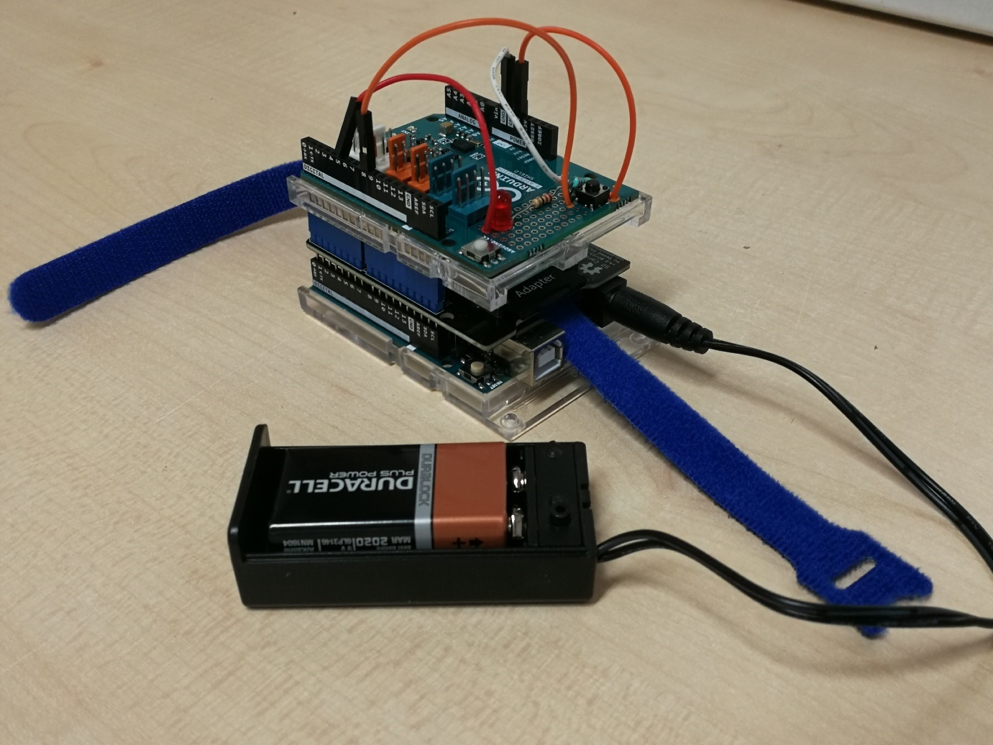

Système d’acquisition utilisé, à base d’une carte Arduino

**Questions**

**1.** Acquérir les données avec le système d’acquisition, à base de la carte Arduino.

**a.** Lisez l’ensemble des questions. D’après vous, où devra être porté l’Arduino pour obtenir les informations les plus fiables possible lors de leur acquisition ?

Les activités à suivre étant la marche et la course, positionner la carte au niveau de la cheville permet une acquisition de données la moins bruitée possible. Porter la carte au poignet est possible mais l’analyse des données risque d’être plus complexe (le mouvement du bras peut bruiter les données).

**b.** Supprimez tout le contenu présent sur la carte SD qui sera utilisée lors des acquisitions.

**c.** Si besoin, dans le programme DataloggerAcc.ino, modifiez la fréquence d’échantillonnage[1] utilisée pour l’acquisition des données (ligne 24) puis téléversez le programme sur la carte Arduino. Quelle valeur avez-vous choisie ? Pourquoi ?

La fréquence d’échantillonnage correspond au nombre d’acquisitions que la carte effectue, par seconde. Cette fréquence doit être supérieure au double de la fréquence maximale du signal à acquérir (théorème d'échantillonnage de Nyquist-Shannon).

En partant du principe que le sujet marche à une cadence de 1 pas par seconde (1Hz) et court à une vitesse de 2 pas par seconde (2Hz), la fréquence d’échantillonnage doit au moins être égale à 2*2Hz=4Hz.

**d.** Faites une première série de mesures : activez l’enregistrement des données en appuyant sur le bouton (la LED est allumée lorsque les données sont enregistrées), **marchez** en ligne droite **à pas constant** pendant quelques dizaines de secondes puis désactivez l’enregistrement des données en appuyant de nouveau sur le bouton (la LED s’éteint). Répétez cette opération au moins 3 fois.

**e.** Copiez les données enregistrées sur la carte SD dans le dossier de travail **marche**, contenu dans le dossier **records** où est située l’application InterfaceAnalyseAcc.exe. Ensuite, supprimez toutes les données présentes sur la carte SD.

**f.** Faites une deuxième série de mesures en **courant** en ligne droite à **vitesse constante**.

**g.** Copiez les données enregistrées sur la carte SD dans le dossier de travail **course**, contenu dans   
le dossier **records** où est située l’application InterfaceAnalyseAcc.exe. Ensuite, supprimez toutes les données présentes sur la carte SD.

**2.** Analyser les données obtenues.

Pour cette correction, sont utilisés les fichiers fournis dans les dossiers marche_10Hz et course_10Hz.

**a.** Pourquoi, lors des acquisitions des mesures, il vous a été demandé de marcher en ligne droite à pas constant, puis de courir en ligne droite à vitesse constante ?

Conserver une vitesse constante permet d’avoir une régularité dans les données mesurées. Cette régularité est utile pour simplifier les analyses, notamment celles associées à l’analyse fréquentielle.

**b.** En utilisant l’onglet « Sélection des données » (voir Annexe A), pour chaque fichier d’acquisition :

**i.** Sélectionnez et chargez le fichier.

**ii.** Relevez les valeurs de signatures temporelles données dans l’onglet « Analyse temporelle ».

**Course 10Hz**

DATA7.TXT :

- Amplitude : -5.164 ; -8.797 ; 0.619

- Variance : 80.915 ; 124.340 ; 21.192

DATA8.TXT

- Amplitude : -5.643 ; -9.726 ; -0.348

- Variance : 113.402 ; 154.280 ; 24.781

DATA5.TXT

- Amplitude : -5.606 ; -8.142 ; 1.850

- Variance : 78.495 ; 102.571 ; 17.816

DATA6.TXT

- Amplitude : -5.795 ; -8.755 ; 1.083

- Variance : 89.222 ; 107.018 ; 18.420

**Marche 10Hz**

DATA1.TXT

- Amplitude : -10.187 ; -2.705 ; 0.973

- Variance : 8.286 ; 4.881 ; 5.072

DATA10.TXT

- Amplitude : -9.373 ; -1.595 ; 1.540

- Variance : 10.437 ; 2.374 ; 5.119

DATA2.TXT

- Amplitude : -10.459 ; -2.722 ; 0.811

- Variance : 4.308 ; 4.389 ; 1.365

DATA9.TXT

- Amplitude : -9.167 ; -1.625 ; 1.473

- Variance : 11.721 ; 2.879 ; 6.607

**iii.** Relevez les valeurs de signatures fréquentielles données dans l’onglet « Analyse fréquentielle ».

**Course 10Hz**

DATA7.TXT

- Fréquence moyenne : 2.460 ; 2.460 ; 0.079

- Écart-type : 0.273 ; 0.243 ; 0.293

DATA8.TXT

- Fréquence moyenne : 2.439 ; 2.439 ; 0.081

- Écart-type : 0.258 ; 0.249 ; 0.276

DATA5.TXT

- Fréquence moyenne : 2.458 ; 2.458 ; 0.085

- Écart-type : 0.234 ; 0.244 ; 0.322

DATA6.TXT

- Fréquence moyenne : 2.459 ; 2.459 ; 0.082

- Écart-type : 0.280 ; 0.273 ; 0.285

**Marche 10Hz**

DATA1.TXT

- Fréquence moyenne : 1.823 ; 0.939 ; 0.055

- Écart-type : 0.411 ; 0.294 ; 0.331

DATA10.TXT

- Fréquence moyenne : 1.902 ; 0.978 ; 0.109

- Écart-type : 0.283 ; 0.335 ; 0.237

DATA2.TXT

- Fréquence moyenne : 1.879 ; 0.909 ; 0.909

- Écart-type : 0.306 ; 0.243 ; 0.316

DATA9.TXT

- Fréquence moyenne : 1.895 ; 0.947 ; 0.053

- Écart-type : 0.262 ; 0.344 ; 0.237

**c.** Pour chaque élément des signatures temporelles (amplitudes moyennes et variances selon les   
3 axes) et fréquentielles (fréquences moyennes et écarts-types selon les 3 axes), calculez la moyenne des valeurs obtenues pour la marche et pour la course. Ces moyennes indiquent les tendances propres aux deux classes « marche » et « course ».

La correction, pour les données fournies avec cet énoncé, est représentée dans le tableau suivant.

**d.** Sur les deux méthodes d’analyses proposées, que pouvez-vous dire des paramètres utilisés pour différencier les données ? Quels sont les paramètres permettant de discriminer vos acquisitions ? (Quels axes choisir ? Quelles valeurs associer aux différentes signatures ?)

En utilisant la réponse à la question précédente, on observe que des mesures d’une colonne sont proches des valeurs moyennes, pour la marche et pour la course (faible écart-type) : c’est le cas, par exemple, pour la colonne Fx (fréquence moyenne selon l’axe X). Au contraire, pour d’autres paramètres, la variation entre les différentes valeurs de la marche ou de la course sont plus importantes : la colonne Az (amplitude selon l’axe z) en est un exemple.

D’autre part, il existe des colonnes pour lesquelles les valeurs moyennes sont équivalentes entre la marche et la course (ex. : les moyennes de la colonne Az) et d’autres différentes (ex. : la fréquence moyenne selon l’axe X (Fx)).

Afin de sélectionner des paramètres pour discriminer la marche de la course, il faut que ces derniers permettent d’avoir un faible écart-type au sein des activités marche et course, tout en ayant une variation importante entre les données associées à la marche et celles associées à la course.

Ainsi, pour discriminer la marche de la course, on peut utiliser, par exemple, les paramètres : Ax et Ay pour l’analyse temporelle et Fx et Fy pour l’analyse fréquentielle.

**e.** Faites un bilan sur les méthodes d’analyses considérées (avantages, inconvénients, ...).

La méthode temporelle est simple à mettre en œuvre (c’est une analyse sur les données brutes), mais ne donne pas de résultats fiables : il y a une forte dépendance à la personne « cobaye » et aux comportements durant l’acquisition.

L’analyse fréquentielle, par définition, permettra d’analyser des comportements périodiques, comme la marche ou la course. Cependant, en fonction du positionnement du capteur et du comportement du « cobaye », une analyse plus complexe peut être nécessaire.

Dans notre cas, étant donné que la position de l’Arduino a été réfléchie et que l’exercice demandait d’avoir une vitesse constante, l’analyse fréquentielle est la plus adaptée pour discriminer les activités marche et course.

**3.** Mise en place d’une méthode de classification.

**a.** Utilisez les valeurs de moyenne obtenues à la question précédente pour remplir les champs des sections « Détection Simple n°1 » (resp. « Détection Simple n°2 ») de l’onglet « Analyse temporelle » (resp. « Analyse fréquentielle »). Ces champs permettent de définir les caractéristiques des deux classes considérées. La classe 1 sera la classe à associer à l’activité de marche et la classe 2 sera la classe à associer à l’activité de course.

Comme énoncé à la question 2.d, pour discriminer la marche de la course, on utilise les paramètres moyens Ax et Ay pour l’analyse temporelle et Fx et Fy pour l’analyse fréquentielle :

- Analyse temporelle :

Classe « marche » : Ax = -9.8 ; Ay = -2.16

Classe « course » : Ax = -5.55 ; Ay = -8.86

- Analyse fréquentielle :

Classe « marche » : Fx = 1.87 ; Fy = 0.94

Classe « course » : Fx = 2.45 ; Fy = 2.45

**b.** À chaque fois qu’un fichier d’acquisition est sélectionné, l’application utilise les données des champs « Détection Simple n°1 » et « Détection Simple n°2 » pour estimer la classe à laquelle les données chargées correspondent. Pour chaque fichier d’acquisition obtenu pour la marche et pour la course, notez la classe du fichier (1-marche ou 2-course) et celles prédites dans les champs « Détection Simple n°1 » et « Détection Simple n°2 ».

Classes prédites :

- DATA7.TXT : 2 (classe du fichier : 2)

- DATA8.TXT : 2 (classe du fichier : 2)

- DATA5.TXT : 2 (classe du fichier : 2)

- DATA6.TXT : 2 (classe du fichier : 2)

- DATA1.TXT : 1 (classe du fichier : 1)

- DATA10.TXT : 1 (classe du fichier : 1)

- DATA2.TXT : 1 (classe du fichier : 1)

- DATA9.TX : 1 (classe du fichier : 1)

**c.** À partir de la question précédente, remplissez le tableau 1.

Voir ci-après le tableau 1 qui a été construit en utilisant les prédictions de l’analyse fréquentielle.

**4.** Évaluer la méthode de classification via le calcul de la sélectivité, la spécificité et la valeur prédictive positive (voir Tableau 2).

**a.** En utilisant le tableau des résultats de détection de la question 3.c, calculez la sensibilité, la spécificité et la valeur prédictive positive, pour la détection de la classe 1.

Voir ci-après le tableau 2 qui a été construit en utilisant les prédictions de l’analyse fréquentielle.

**b.** La définition des classes proposées permet-elle de détecter correctement la classe 1 ?

Les valeurs de sensibilité et de spécificité sont très bonnes. Les classes proposées permettent de détecter la classe 1.

**c.** L’évaluation d’une méthode de classification doit s’effectuer sur des acquisitions qui n’ont pas été utilisées pour l’« apprentissage » des paramètres des classes. Refaire des acquisitions d’activité de course et de marche (voir question 1) et construire une nouvelle matrice de résultat (question 3.c).   
Les valeurs de sensibilité et de spécificité sont-elles proches de celles calculées lors de la question 4.a ? Pourquoi ?

Utiliser des données qui n’ont pas été utilisées pour le calcul des paramètres des classes peut impacter les valeurs de sensibilité et de spécificité puisque le risque de mauvaise classification est plus grand.

|  |  |  |  |
| --- | --- | --- | --- |
|  |  | Classe détectée par le « classificateur » | |
|  |  | Classe 1 | Classe 2 |
| Classe du fichier sélectionné | Classe 1 | Nombre de fichiers de la classe 1 détecté en classe 1  4 | Nombre de fichiers de la classe 1 détecté en classe 2  0 |
| Classe 2 | Nombre de fichiers de la classe 2 détecté en classe 1  0 | Nombre de fichiers de la classe 2 détecté en classe 2  6 |

Tableau 1 : Matrice de résultats de détection

|  |  |  |  |  |
| --- | --- | --- | --- | --- |
|  |  | Classe détectée par le « classificateur » | |  |
|  |  | Classe 1 | Classe 2 |  |
| Classe du fichier sélectionné | Classe 1 | Vrai Positif (VP)  100 % | Faux Négatif (FN)  0 % | $$Sensibilité$$ $$\frac{VP}{VP+FN}$$ = 100 % |
| Classe 2 | Faux Positif (FP)  0 % | Vrai Négatif (VN)  100 % | $$Spécificité$$ $$\frac{VN}{FP+VN}$$ = 100 % |
|  |  | $$Valeur prédictive$$ $$positive=\frac{VP}{VP+FP}$$ = 100 % | $$Valeur prédictive$$ $$négative=\frac{VN}{FN+VN}$$ = 100 % | $$Précision$$ $$\frac{VP+VN}{VP+FN+FP+VN}$$ = 100 % |

Tableau 2 : Matrice de résultats de détection et critère d’évaluation de la détection de la classe 1

**2. Traitement des fichiers de données issus de l’outil OVIMATE   
(ou alpha), détecteur automatisé des chevauchements   
chez les ovins, analyse des résultats et interprétations**

Pour les explications concernant le fonctionnement du détecteur OVIMATE (ou alpha), vous pouvez consulter le paragraphe consacré à la détection des chaleurs dans le livre ainsi que : <https://www.youtube.com/watch?v=75YI0kDBdBo>

Pour chaque exercice proposé ci-après, nous vous fournissons des fichiers de données correspondant à une compilation des enregistrements des différents harnais électroniques mobilisés pour la mise à la reproduction d’un lot de brebis en élevage (stations expérimentales et élevages commerciaux). L’outil est généralement mobilisé dans le cadre de la réalisation d’un effet mâle pour induire de façon naturelle des chaleurs à contre-saison puis réaliser des inséminations et/ou des accouplements naturels. Le protocole classique généralement mobilisé est structuré en deux périodes :

* Pendant la première période, les mâles (entiers équipés de tabliers ou vasectomisés) sont équipés du détecteur et mis au contact, pendant environ 14 jours, des femelles après une période de séparation stricte de plusieurs mois. L’objectif de cette période, correspondant à l’effet mâle à proprement parler, est d’induire une reprise des cycles ovariens chez les femelles en anœstrus.
* Pendant la seconde période, les femelles induites par l’effet mâle devraient présenter des ovulations accompagnées de chaleurs et centrées autour de deux pics à J+19 et J+25 après l’introduction des premiers mâles. Dans le cas d’accouplements naturels, les béliers mobilisés pour l’effet mâle sont remplacés par des mâles entiers sans tabliers ou les premiers mâles sont conservés et leurs tabliers retirés pour permettre les accouplements. Dans le cas de la réalisation d’inséminations animales, les mâles vasectomisés ou entiers équipés de tabliers peuvent être maintenus afin de détecter le moment de reprise des chaleurs. Les inséminations s’effectuent alors uniquement sur des brebis exprimant des chaleurs.

**Exercice 1**

• Les données de ce premier exercice correspondent à la réalisation, en 2017, d’un effet mâle sur un lot de 31 brebis par des béliers entiers équipés de tabliers (première période = 14 jours) suivi d’accouplements naturels par ces mêmes béliers entiers mais dont les tabliers ont été retirés pour permettre les accouplements (seconde période = 17 jours). Tous les mâles étaient équipés du harnais électronique OVIMATE.

• Pour vos analyses, vous disposez du fichier [Chap3 CHALEURS - Exercice1.xlsx] : un tableau compilant les enregistrements de 5 harnais électroniques (un bélier peut avoir été équipé de plusieurs harnais au cours d’une même période) et regroupés par brebis. Les données d’enregistrement des harnais électroniques à analyser sont réparties en deux onglets pour chaque période soit l’onglet « Données Effet Bélier » pour la première période dite de l’effet bélier et l’onglet « Données Lutte » correspondant à la seconde période des accouplements.

• Dans l’onglet « Données Générales », vous trouverez des informations d’ordre général concernant le contexte d’acquisition des données.

**Questions**

**1.** Calculs et analyse des données.

**a.** Pour chaque période :

**i.** Créer une colonne retraçant le nombre de chevauchements cumulés par brebis.

**ii.** Tracer la courbe des chevauchements cumulés de chaque brebis sans chercher à distinguer les béliers (nous vous recommandons le format de graphique « Nuage de points avec lignes droites et marqueurs » et de sélectionner les données brebis par brebis).

La correction est disponible dans le fichier Excel version corrigée.

**b.** Pour produire et interpréter les données suivantes, nous vous conseillons, à la suite de la colonne retraçant le nombre de chevauchements cumulés par brebis, de créer les quatre colonnes suivantes :

• Colonne G « liste_brebis » : liste des identifiants RFID uniques des brebis détectées pour la période donnée.

• Colonne H « chevauchements » : nombre de chevauchements pour chaque brebis de la liste créée en colonne G.

• Colonnes I et J : dates du premier et dernier chevauchement (respectivement) détectés pour chaque brebis.

**c.** Pour chaque période :

**i.** Donner la liste des brebis détectées par l’outil.

**ii.** Calculer une durée de détection de chevauchements pour chaque brebis (créer une colonne duree_chaleurs).

**iii.** Proposer un raisonnement associé à une méthode pour corriger les résultats bruts précédemment obtenus et produire une durée des chaleurs pour chaque brebis (créer une colonne duree_chaleurs_corr).

**iv.** Calculer le nombre de brebis en chaleurs ainsi que la durée moyenne des chaleurs (créer deux colonnes nb_brebis_chaleurs et duree_moy_chaleurs).

Une partie de la correction est disponible dans le fichier Excel version corrigée.

Liste des brebis en chaleurs :

- En première période, les brebis en chaleurs sont les suivantes (18 femelles en chaleurs, soulignées, sur 22 brebis détectées) : 17033520235 ; 17033520300 ; 17033520301 ; 17033510273 ; 17033530409 ; 17033500199 ; 17033500562 ; 17033510190 ; 17033590099 ; 17033530248 ; 17033500344 ; 17033500443 ; 17033500081 ; 17033510274 ; 17033530251 ; 17033510588 ; 17033500259 ; 17033580080 ; 17033520581 ; 17033530089 ; 17033520583 ; 17033510289

En deuxième période, les brebis en chaleurs sont les suivantes (13 femelles en chaleurs, soulignées, sur 14 brebis détectées) : 17033500443 ; 17033530215 ; 16064040148 ; 17033530798 ; 16064001356 ; 17033500562 ; 17033520583 ; 17033580080 ; 17033530340 ; 17033520207 ; 16262750738 ; 17033510588 ; 17033530298 ; 17033530016

Raisonnement pour corriger les durées de chaleurs aberrantes : il est nécessaire de combiner les connaissances sur la durée des chaleurs chez les ovins, telles que renseignées dans le présent chapitre avec les profils individuels de détection des chevauchements tels que tracés dans le présent exercice. Ainsi, en correction (colonne duree_chaleurs_corr), nous proposons un algorithme simple qui exclue des durées de chaleurs détectées inférieures à 1 heure et les dates début ou fin de détection qui paraissent aberrantes sur la bases des profils de chevauchements individuels.

Durée des chaleurs :

- En première période : 15,42 heures.

- En deuxième période : 17,89 heures.

**2.** Réflexions sur les principes de fonctionnement de l’outil.

**a.** Pour quelles raisons la durée des chaleurs ici calculée peut varier par rapport aux références fournies dans le présent chapitre à propos de la durée des chaleurs chez les ovins ?

Les données ici traitées permettent de calculer une durée de « chaleurs détectées », c’est-à-dire telles qu’enregistrées par les chevauchements du ou des mâles. Ainsi, un certain degré de variabilité peut exister par rapport aux chaleurs exprimées par la brebis et qui ne seraient pas « détectées » par le ou les mâles pour de multiples raisons : accessibilité de la femelle, compétition entre mâles, niveau d’expression des chaleurs, préférences sexuelles, libido du mâle, …

**b.** Comment expliquer l’occurrence de chevauchements isolés, qui sont *a priori* écartés de l’analyse de la durée des chaleurs, par rapport à une cinétique de chevauchements ?

Ces chevauchements, puisqu’il a été déterminé qu’ils sont isolés d’une cinétique de chevauchement spécifique (visuellement par analyse de ces profils ou par l’intermédiaire d’un algorithme intégrant un écart maximal entre deux ou un ensemble de chevauchements consécutifs par exemple), ne correspondent probablement pas à l’expression de chaleurs de la part de la brebis. À ce moment, deux explications nous paraissent possibles :

- Le mâle équipé a tenté de chevaucher la femelle qui n’était, à ce moment-là, pas ou plus en chaleurs. Cette dernière n’a alors pas accepté le chevauchement mais une lecture a tout de même été réalisée. Suite à la multiplication des refus et à l’absence de signes secondaires des chaleurs, le ou les mâles arrêteront pour un temps donné de solliciter cette femelle.

- Le détecteur a effectué une lecture de l’identifiant de la femelle sans que celle-ci soit associée à un chevauchement ou une tentative de chevauchement. Ces occurrences, extrêmement rares, peuvent se manifester si la brebis détectée était très proche de la brebis chevauchée (son étiquette RFID pourrait alors être lue en place de celle de la brebis chevauchée). Ce phénomène peut être renforcé dès lors que l’étiquette RFID est placée dans un bolus réticulo-ruminal qui peut favoriser les confusions de lectures. Il peut également s’agir d’un dysfonctionnement du capteur de pression déclenchant la lecture de l’interrogateur RFID placé sur le mâle.

**3.** Réflexions, calculs et interprétations sur la composante « physiologique » associée à ces données.

**a.** Lors de la réalisation de l’effet mâle à proprement parler (première période, onglet « Données Effet Bélier »), comment interpréter la détection de chevauchements sur certaines des brebis ?

Il s’agit de brebis qui étaient cycliques avant la réalisation de l’effet mâle, ayant repris de façon spontanée une activité ovarienne saisonnière ou présentant une reprise d’activité ovarienne isolée en saison d’anœstrus.

**b.** Dans la présente étude, que pensez-vous de cette proportion par rapport à l’ensemble des brebis impliquées dans l’expérimentation (n=31) ? Que préconiseriez-vous pour améliorer ce ratio ?

Dans cette étude, nous avons détecté 18 femelles en chaleurs lors de la première période soit un ratio d’environ 58 %. C’est un chiffre important qui limite de moitié le nombre de femelles potentiellement stimulables par l’effet mâle. Puisque l’effet mâle a été réalisé début avril, cela indique un faible degré de saisonnalité chez la Mérinos d’Arles dont la saison d’anœstrus généralisée à l’ensemble du troupeau est vraisemblablement courte.

Pour améliorer ce ratio, il faudrait par exemple avancer la date de réalisation de l’effet mâle ou manipuler certains facteurs qui peuvent influer sur ce paramètre comme la nutrition des animaux.

**c.** Calculer les performances de réponse à l’effet bélier. Sur quel(s) onglet(s) doit se concentrer ce calcul ?

Ce calcul doit se concentrer sur les deux onglets de données puisque seules les brebis non détectées lors de la première période peuvent répondre à l’effet mâle. Il faut alors déterminer les brebis détectées avant effet mâle (cf. liste précédemment obtenue des femelles détectées en chaleurs en première période), déterminer les brebis détectées lors de la lutte (cf. liste précédemment obtenue des femelles détectées en chaleurs en deuxième période) et qui n’étaient pas présentes dans la liste précédente. Soit :

13 brebis détectées en chaleurs en deuxième période dont 5 déjà détectées en première période (17033500443 ; 17033500562 ; 17033510588 ; 17033520583 ; 17033580080) soit 8 brebis détectées pour la première fois en deuxième période.

Puisque 18 brebis étaient détectées en chaleurs en période 1, cela laisse 31 – 18 = 13 brebis qui pouvaient potentiellement répondre à l’effet mâle. Sur ces 13 brebis, 8 ont été détectées soit un ratio d’induction de   
61,5 % correspondant aux performances globales de l’effet mâle dans cette expérimentation.

**d.** Indépendamment de la période, comment expliquer les écarts interindividuels en termes de nombre de chevauchements détectés par brebis ?

Il apparait en effet que certaines brebis, pour des durées apparemment proches de leur période de chaleurs, présentent des niveaux plus ou moins importants de nombre de chevauchements. Cela est probablement principalement lié à des phénomènes de préférences sexuelles que nous avons pu déterminer dans nos précédents travaux associés à cet outil (cf. https://www.francebleu.fr/infos/agriculture-peche/les-beliers-preferent-les-grosses-brebis-1527774052 ou https://www.inn-ovin.fr/wp-content/uploads/2018/05/JTO2018PosterLibido-Attractivité-A3.pdf). D’autres facteurs peuvent également jouer comme les interactions sociales entre les mâles lors des épisodes de chevauchement, le moment d’expression des chaleurs, etc.

**e.** Supposer que les mâles de la seconde période aient été équipés de tabliers afin de procéder à des inséminations sur chaleurs naturelles. En prenant en compte le fait qu’une insémination doit être réalisée entre au plus tôt 10 heures et au plus tard 30 heures après le début de la détection des chaleurs. Déterminer combien de brebis seront à inséminer le 25/04 et le 28/04 à midi.

La correction est disponible dans le fichier Excel version corrigée. Le 25/04 à midi (J+18 après introduction des mâles), il y aura 5 brebis à inséminer et le 28/04 à midi (J+21), il y aura 2 brebis à inséminer.

**Exercice 2**

Les données de ce second exercice correspondent à la réalisation, en 2014, d’un protocole d’effet mâle sur un lot de 330 brebis par des béliers entiers sans tabliers (permettant les accouplements) lors de la première période (14 jours) dite d’effet mâle, puis des béliers entiers placés au contact des brebis, toujours sans tabliers, lors de la seconde période (17 jours) dite de lutte. Tous les mâles étaient équipés du harnais électronique OVIMATE.

• Pour vos analyses, vous disposez du fichier [Chap3 CHALEURS - Exercice2.xlsx] : un tableau compilant les enregistrements de 9 harnais électroniques (un bélier peut avoir été équipé de plusieurs harnais au cours d’une même période) et regroupés par brebis. Cette compilation concernant l’ensemble des périodes soit « effet mâle » et « lutte » (onglet « Données Analyse »).

• Dans l’onglet « Données Générales », vous trouverez des informations d’ordre général concernant   
le contexte d’acquisition des données.

**Questions**

**1.** **L’outil OVIMATE comme diagnostic de gestation**

**a.** En vous inspirant des consignes de l’Exercice n° 1 (vous pouvez reprendre et adapter vos éventuelles formules) :

**i.** Créer une colonne retraçant le nombre de chevauchements cumulés par brebis sur les deux périodes (colonne F « chevauchements_cumulés »).

**ii.** Créer une colonne indiquant la liste des brebis détectées par l’outil sur les deux périodes   
(colonne G « liste-brebis »).

**iii.** Créer une colonne associant à chaque brebis de la liste précédente le nombre de chevauchements totaux détectés pour les deux périodes (colonne H « chevauchements »).

**iv.** Associer en colonnes I et J, pour chaque brebis, les dates des premier et dernier chevauchements (respectivement) détectés pour chaque brebis.

**v.** Calculer une durée de détection de chevauchements pour chaque brebis (créer une colonne K « duree_chaleurs »).

**vi.** Calculer le nombre de brebis en chaleurs lors des deux périodes d’effet mâle (mettre la date de début d’effet mâle de l’expérimentation comme seuil de détection des manifestations de chaleurs   
par brebis).

**b.** Pour les brebis détectées en chaleurs lors de la période d’effet mâle, quel algorithme simple pourrait-on mettre en œuvre permettant d’utiliser l’outil OVIMATE comme diagnostic de gestation à l’issue de cette période ?

Pour construire cet algorithme de diagnostic de gestation sur les brebis détectées en première période d’effet mâle, il est nécessaire de prendre en compte un paramètre physiologique de premier ordre : une femelle fécondée suite à une ovulation n’exprimera pas de chaleurs tant que se maintiendra la gestation. Ainsi les femelles fécondées lors de la période d’effet mâle ne seront pas détectées lors de la période de lutte, un cycle plus tard. En revanche, les femelles détectées en première et seconde période sont des femelles qui sont restées vides à l’issue de la première période.

Afin de construire cet algorithme, il apparait nécessaire de travailler sur les brebis détectées en première période et qui reviennent en chaleurs. En effet, ces dernières doivent avoir des périodes de détection des chaleurs anormalement longues (première détection en période 1 et dernière détection en période 2).

Le procédé de création de l’algorithme est disponible dans la version corrigée de l’exercice. Nous considérons une valeur seuil pour identifier les brebis ayant été lues à un intervalle minimum d’un cycle ovarien entre la première et la seconde période soit une durée minimale de 14 jours ou 336 heures.

L’algorithme consiste ensuite à identifier les brebis en chaleurs en première période (leurs premières détections sont situées à cette période (n=31 brebis) puis à distinguer les brebis détectées à nouveau (brebis non gestantes n=17) ou non (brebis gestantes n=14) en seconde période.

Cet algorithme peut être étendu à des diagnostics de gestation sur l’ensemble du protocole d’effet mâle si tant est que des béliers équipés de harnais électroniques soit laissés libres d’interagir avec les brebis à l’issue du protocole.

**c.** Quelle est la proportion des brebis en chaleurs en première période qui entrent en gestation lors de la seconde période dite de lutte ?

14/31 = 45 %

**d.** En termes d’organisation du travail pour l’éleveur, quelle fonctionnalité peut être associée à l’algorithme précédemment construit ?

Un algorithme de diagnostic de gestation permet de construire un calendrier des mises-bas : les femelles qui ne sont plus détectées par l’outil mettront bas, si la gestation vient à terme, environ 152 jours plus tard.

**2. L’outil OVIMATE comme évaluateur de la libido des mâles**

Sur les périodes d’effet mâle et de lutte, calculer le nombre total de chevauchements par bélier (créer une colonne liste_beliers, de la même façon que pour la colonne liste_brebis). Présenter ces résultats sous la forme d’un histogramme. Commenter le niveau de variabilité interindividuelle.

Une partie de la correction est disponible dans le fichier Excel version corrigée.

Il existe une forte hétérogénéité interindividuelle dans les nombres de chevauchements totaux, principalement pour la période de la lutte. Cette variabilité peut souligner des différences de performances individuelles indiquant des niveaux de libido contrastés entre les mâles. Ainsi, il est remarquable de constater qu’un mâle peu actif lors de la première période sera également peu actif en seconde période.

Le faible nombre de brebis en chaleurs lors de la période d’effet mâle (n=31) peut conduire à un niveau de discrimination moindre entre les mâles. En seconde période, le plus grand nombre de femelles en chaleurs (n=257) permet de distinguer des différences interindividuelles remarquables. Ainsi le bélier 20165, plutôt moyen en première période, affiche des performances de chevauchements largement au-dessus des autres béliers. Les mâles 20005, 20004 et 20167 restent très performants et devancent largement les mâles 10184   
et 10093.

En permettant de suivre précisément la libido des mâles, l’outil permettrait de les sélectionner sur ce critère et de contribuer à l’amélioration des performances reproductives des élevages pratiquant l’effet mâle et/ou des accouplements naturels.

**ANNEXES**

# **A - Mode d’emploi de l’application InterfaceAnalyseAcc.exe**

Afin de traiter les acquisitions faites avec un accéléromètre, l’application InterfaceAnalyseAcc.exe vous est fournie. Une fois l’application lancée, la fenêtre représentée en Figure 1 s’affiche. Elle est composée de 4 onglets.

L’onglet « Sélection des données » permet de sélectionner le dossier de travail (élément 1 de la   
Figure 2a). Le dossier de travail est contenu dans le dossier records, situé dans le même dossier que l’application. Dans cet onglet, une fois le dossier de travail sélectionné, l’importation d’un fichier d’acquisition est possible (élément 2 de la Figure 2a). Une fois le fichier chargé, ses données brutes sont affichées dans les graphes de l’élément 3 de la Figure 2a. Les données tracées sont les données temporelles de l’accéléromètre, selon ses 3 axes X, Y et Z.

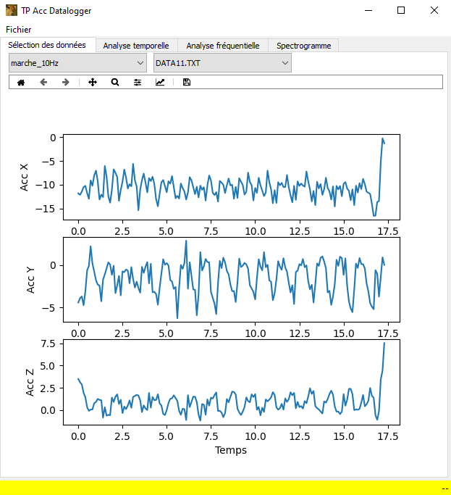Une fois les données chargées, des informations sur le signal sont affichées dans les onglets « Analyse temporelle » et « Analyse fréquentielle ». Dans l’onglet « Analyse temporelle » (resp. « Analyse fréquentielle »), les graphiques temporels (resp. fréquentiels) des signaux accélérométriques sont représentés dans l’élément 1 de la Figure 2b (resp. 2c). L’élément 2 de la Figure 2b (resp. 2c) représente les signatures temporelles (resp. fréquentielles) des signaux. Ces signatures sont utilisables, dans l’élément 3, pour définir des classes.

Figure 1 : Interface de l’application d’analyse des données accélérométriques enregistrées

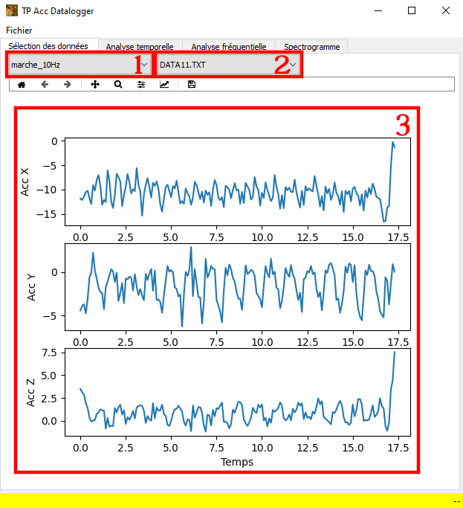

(a) Onglet « Sélection des données »

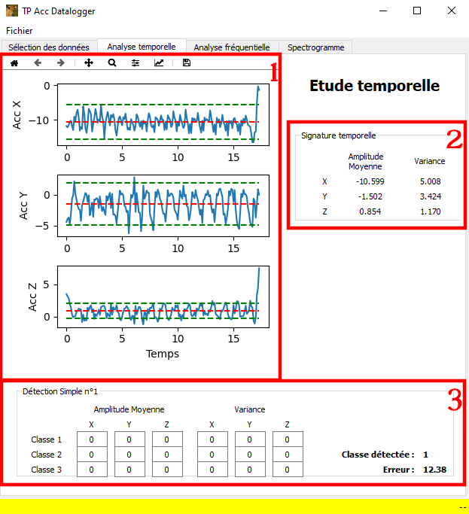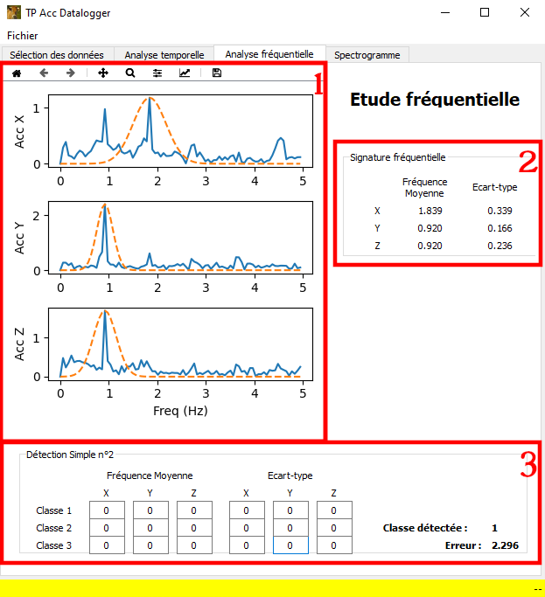

(b) Onglet « Analyse temporelle » (c) Onglet « Analyse fréquentielle »

Figure 2 : Onglets liés à la visualisation et à l’analyse des données

**RÉFÉRENCES**

[1] Y. Ramonet, C. Bertin. « Utilisation d’accéléromètres pour évaluer l’activité physique des truies gestantes logées en groupes. Développement de la méthode et utilisation dans six élevages au DAC », Rapport, Chambres d’agriculture de Bretagne, 2015.

https://www.synagri.com/ca1/PJ.nsf/46b50bbadf2cf901c1256c2f0041b9a7/d095a1d58cfcaa65c1257e3700531556/$FILE/Activité_Truies_accéléromètre_CRAB2015.pdf

1. 1. La fréquence d’échantillonnage correspond au nombre d’acquisitions que la carte effectue, par seconde.   
   Cette fréquence doit être supérieure au double de la fréquence du signal à acquérir : si le signal à mesurer a   
   une fréquence de 1Hz, il faut que la fréquence d’échantillonnage soit au moins égale à 2Hz.